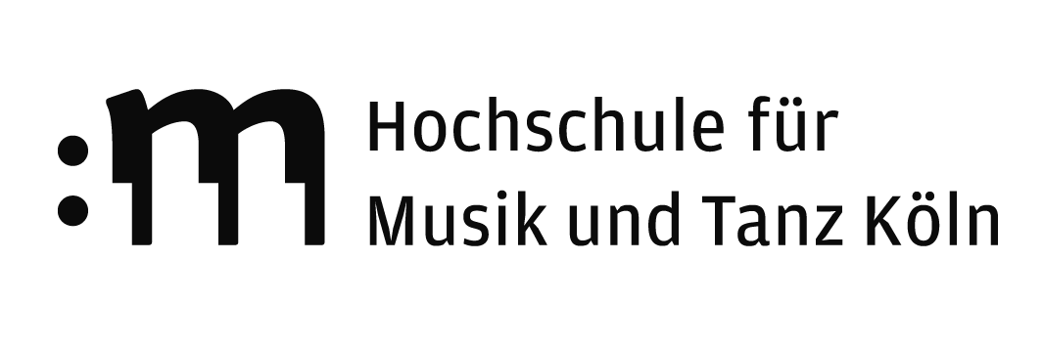
Anmeldung zum
Karlrobert Kreiten Klavierwettbewerb 2025
der HfMT Köln
27.-29.01.2025, HfMT Köln, Kammermusiksaal und Konzertsaal

Anmeldung bis zum 17. Januar 2025
Name, Vorname:
Geburtsdatum:
Adresse:
Telefonnummer:
Email:
Studiengang:
Semesterzahl:
Matrikelnummer:
Hauptfachlehrer*in:

Diesem Anmeldeformular ist hinzuzufügen:
Repertoire
Eine kurze Biografie (Fließtext) und ein Foto (inkl. Copyright)
Verzichtserklärung für Foto- und Videoaufnahmen

Bitte füllen Sie dieses Formular am Computer als Word-Dokument oder Scan
vollständig aus (nicht handschriftlich) und
senden es an Ihre*n Hauptfachlehrer*in!
Die Anmeldung hat durch die/den Hauptfachlehrer*in beim Wettbewerbsbüro zu erfolgen.
Eine Selbstanmeldung durch die Teilnehmer*innen ist nicht möglich.
Wettbewerbsbüro
Andrea Graff
wettbewerbe@hfmt-koeln.de
Telefon 0221-28380-255

Repertoire
Der Wettbewerb findet in zwei Runden statt.
Vorzubereiten ist ein Programm von insgesamt 60 Minuten Dauer
nach freier Wahl der Teilnehmer*innen.
Das Programm soll die jeweiligen individuellen künstlerischen Schwerpunkte widerspiegeln.

1. Runde
Ein Programm von max. 15 min. Dauer nach freier Wahl.

Komponist | Lebensdaten | Werk | Satz | Dauer

2. Runde
Ein Programm von max. 45 min. Dauer nach freier Wahl.
Komponist | Lebensdaten | Werk | Satz | Dauer

Bitte füllen Sie dieses Formular vollständig aus und bringen es unterschrieben zum Wettbewerb mit!

Karlrobert Kreiten Klavierwettbewerb 2025
der HfMT Köln

Verzichtserklärung für Foto- und Videoaufnahmen:

Name

Straße

Ort

Einverständnis- und Verzichtserklärung

Hiermit gebe ich meine Einwilligung dazu, dass Fotos bzw. Ton- und Videomitschnitte von meiner Person zum Zwecke der Öffentlichkeitsarbeit der Hochschule für Musik und Tanz Köln in Printpublikationen, auf der Homepage und in weiteren digitalen Medien der Hochschule veröffentlicht werden dürfen und zu Marketingzwecken der Hochschule genutzt werden können.

________________________________________________
Ort/Datum

________________________________________________
Unterschrift

